CULTURA MOCHICA
Moche, también llamada cultura mochica, es una cultura arqueológica del Antiguo Perú que se desarrolló entre los 100 a. C. y los 800 d. C. alrededor de los valles de la costa norte del actual Perú.
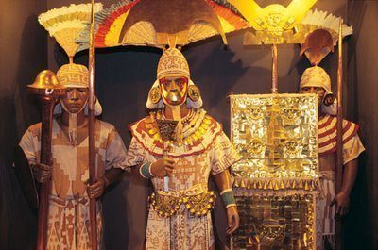
Fueron considerados los mejores ceramistas del Perú antiguo gracias al fino y elaborado trabajo que realizaron en sus cerámicos. En ellos representaron a divinidades, hombres, animales y escenas significativas referidas a temas ceremoniales y mitos que reflejaban su concepción del mundo, destacándose la asombrosa expresividad, perfección y realismo con que los dotaban
.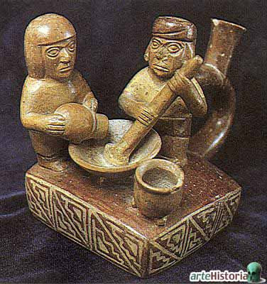
La civilización mochica fue identificada por Max Uhle quien la clasificó como protochimú. Además fue estudiada por Julio C. Tello y sobre todo por Rafael Larco Hoyle
LA CERÁMICA MOCHICA
Su realismo es característica resaltante en sus huaco retratos, su famosa plástica asombra por la expresividad y perfección de verdaderos retratos de arcilla. Los cánones clásicos de perfección y realismo se reconocen aun en seres mitológicos, animales humanizados, hombres con atributos zoomorfos o partes combinadas de varios animales. Sin embargo tambien realizaron ceramica con gran cotenido simbolico de pensamiento e ideas donde las imagenes se vuelven mas abstractas y conceptuales,ambas tradiciones tanto la simbolica como la realista se encuentran sumamente vinculadas. Incluso hay piezas ceramicas donde conviven estas dos tendencias sin el mas minimo problema.
PERIODOS DE MOCHICA
- Mochica I: pequeñas vasijas-retratos y vasos fito-zoo-antropomorfos; botellas con asa-estribo, pico, etc., casi siempre recubiertas de pinturas.
- Mochica II: mejor cocidas, más esbeltas y con pinturas zoomorfas de excelente factura.
- Mochica III: vasos-retratos y también de animales, únicos por su excepcional realismo-naturalismo, decorados de arriba abajo con motivos geométricos o escenas de la vida diaria.
- Mochica IV: con algunas formas nuevas, incorporando el tema paisajístico.
- Mochica V: barroco, atrevido y decadente por su forma y decoración.

